关于公布“中天杯”西安建筑科技大学

第十五届结构设计竞赛（专业组）题目的通知

“中天杯”西安建筑科技大学第十五届结构设计竞赛（专业组）题目由土木工程学院竞赛组委会根据上海交通大学承办的第十四届全国大学生结构设计竞赛题目进行简化，现予以公布**（见附件1、2、3）**。

本竞赛题目解释权归西安建筑科技大学土木工程学院竞赛组委会，若有疑问与交流，请各学院及时与土木工程学院竞赛组委会联系咨询。在竞赛期间，竞赛组委会在竞赛交流群发布赛题答疑等相关信息。

**附件1：**“中天杯”西安建筑科技大学第十五届结构设计竞赛（专业组）题目；

**附件2：**“中天杯”西安建筑科技大学第十五届结构设计竞赛（专业组）材料及工具；

**附件3：**“中天杯”西安建筑科技大学第十五届结构设计竞赛（专业组）理论方案（模板）。

**赛题解释/答疑联系人：**

西安建筑科技大学土木工程学院竞赛组委会

姓名：惠宽堂 邓博文 邮箱：[dbw@xauat.edu.cn](mailto:dbw@xauat.edu.cn)

本竞赛题目解释权归第十四届全国大学生结构设计竞赛组委会。

特别感谢第十四届全国大学生结构设计竞赛组委会及上海交通大学竞赛秘书处在赛题上的技术支持与指导！

西安建筑科技大学土木工程学院竞赛组委会

2021年3月25日

**附件1：****“中天杯”西安建筑科技大学第十五届结构设计竞赛（专业组）题目**

《桥梁结构模型设计与制作》

# 命题背景

从小桥流水，到跨越大江大河的生命线工程，桥梁与人们的生活密切相关。桥梁的结构形式多变，从“架梁为桥”的简支梁桥和连续梁桥，到“长虹卧波”的拱桥，到有“钢铁琴弦”之称的斜拉桥，再到享有“跨度之王”美称的悬索桥，伴随着人类科技发展，桥梁的建造和设计不断挑战极限。回顾中国桥梁的历史，我们曾遥遥领先于世界，却也曾远远落后于他人，虽然充满了坎坷和波折，但工程师们却从未停下脚步。今天的中国大地上，仅公路桥梁就已超过80万座，高铁桥梁总长达1万余千米，它们跨越高山大川、连通城镇村庄，共同构成了一座960万平方千米的“桥梁博物馆”。

# 模型要求

## 模型概述

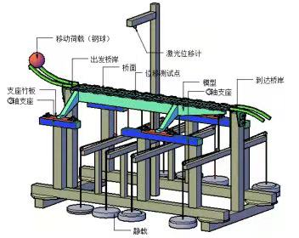

图1 模型轴测示意图

要求设计制作一座桥梁，承受分散作用的竖向集中静荷载以及桥面移动荷载。在确保模型安全的前提下，还需要对模型的变形进行控制。模型轴测示意图见图1。

## 模型的边界条件

模型加载装置平面图如图2所示。

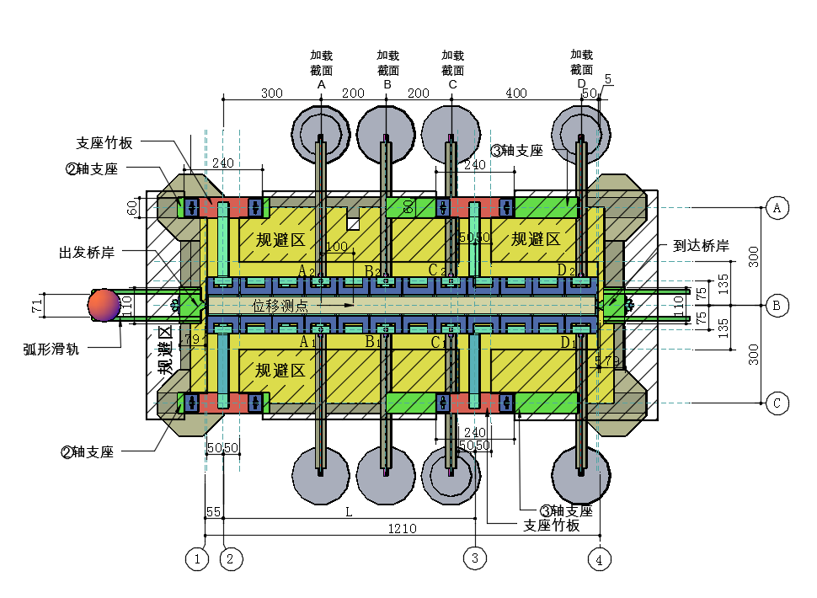

##### 加载装置**平面图**（单位：mm）

### 桥岸

1. 如图2所示，桥梁模型的两端分别连接出发桥岸和到达桥岸。作为移动荷载的铅球从出发桥岸滚动上桥，从到达桥岸离开桥面。定义出发桥岸内侧立面为轴线①，达到桥岸的內侧立面为轴线④，两个桥岸的平面投影均以轴线为对称轴。轴线①与轴线④之间的间距为1210mm。
2. 出发桥岸和到达桥岸宽度均为79mm，长度均为110mm，由4mm厚钢板弯折而成，顶面标高为±0.00。
3. 在出发桥岸设置如图3所示的弧形滑轨。滑轨的外侧圆弧半径为400mm，由两根截面为15mm*10mm的弧形钢棒组成，钢棒之间的净距间距为71mm。
4. 到达桥岸设置如图4所示，在达到桥岸处设置向下弯曲的轨道（图4a），引导铅球落到位于地面的海绵缓冲垫上。

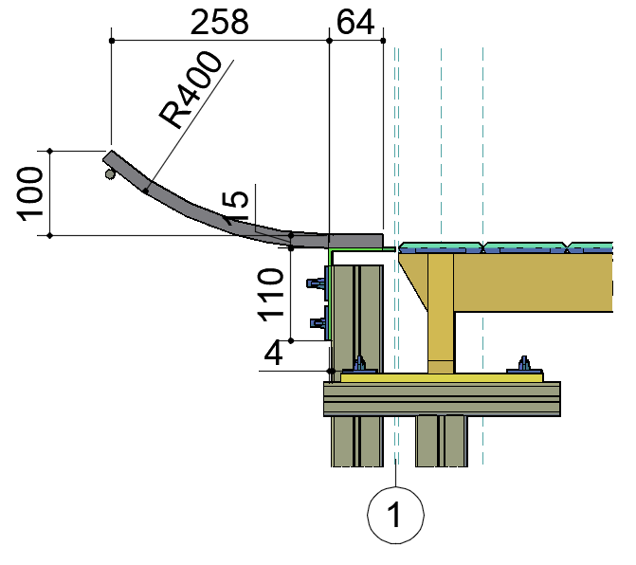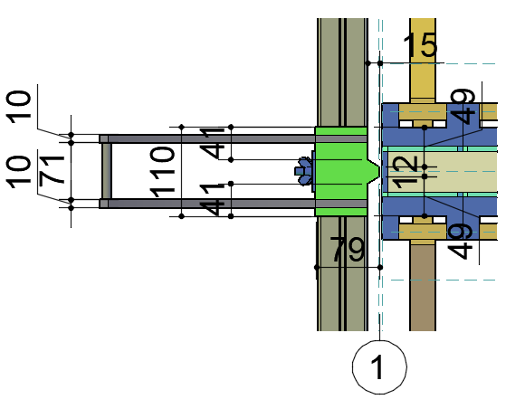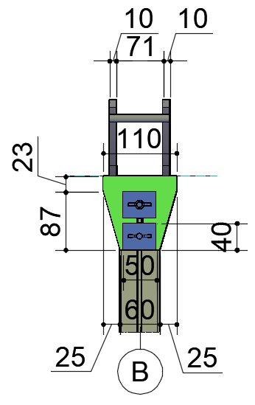

（a）正立面图 （b）俯视图 （c）侧立面图

##### 出发桥岸详图

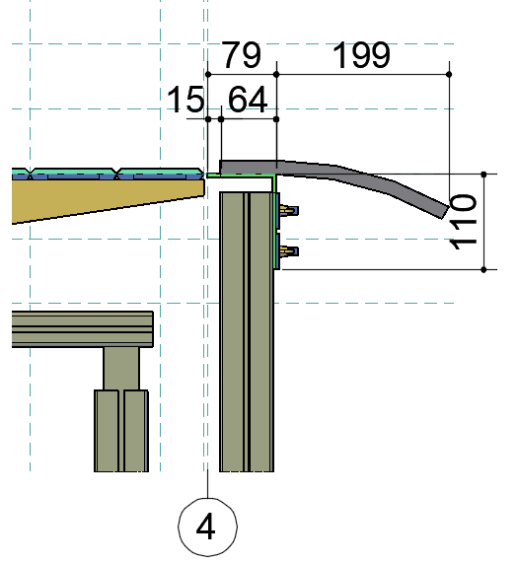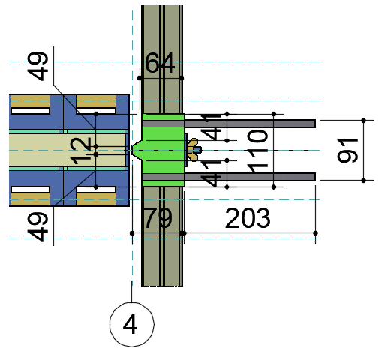

（a）正立面图 （b）俯视图

##### 到达桥岸详图

### ②轴支座

1. 如图2所示，在轴线①的右侧55mm处设置轴线②。允许在轴线②的左右两侧各50mm范围内设置桥梁支撑结构，实现模型与②轴支座之间的连接。
2. ②轴支座为60*60mm截面铝型材，长280mm。
3. 两个②轴支座对称布置在轴线的两侧，纵轴分别位于轴和轴，相距600mm。两个②轴支座中心的平面位置分别位于横向轴线②轴和纵向轴线轴、轴的交点，两个②轴支座具有相同的顶面标高（）。

### ③轴支座

1. 如图2所示，在轴线②、④之间设置轴线③。轴线③与轴线②的距离*L*=800mm，允许在轴线③的左右两侧各50mm范围内设置桥梁支撑结构，实现模型与③轴支座之间的连接。
2. 如图2所示，两个③轴支座对称布置在轴线的两侧，纵向轴线分别位于轴和轴，相距600mm。两个支座具有相同的顶面标高V2=-85mm。

### 模型与支座的连接

1. 模型固定在支座竹板。支座竹板通过T型螺栓、钢垫片及手拧螺栓与支座连接（如图5a所示）。
2. 如图5b所示支座竹板外轮廓尺寸为：长240mm，宽60mm，厚10mm。在支座竹板的两端开有宽15mm、长40mm的凹槽，利用T形螺栓将支座竹板固定于②轴、③轴支座顶面。在竹板表面标记有日字线，模型仅可与日字线内区域（图5b中的阴影区域）接触。
3. 模型安装时，安装支座竹板时应使其横向中心线与轴或轴重合。
4. 可使用自攻螺钉将模型固定在支座竹板上，也可以选择不使用自攻螺钉，仅将模型放置在支座竹板上。除钻自攻螺钉外，不允许对支座竹板进行其它任何形式的加工。每使用一个螺钉相当于增加1g模型质量。

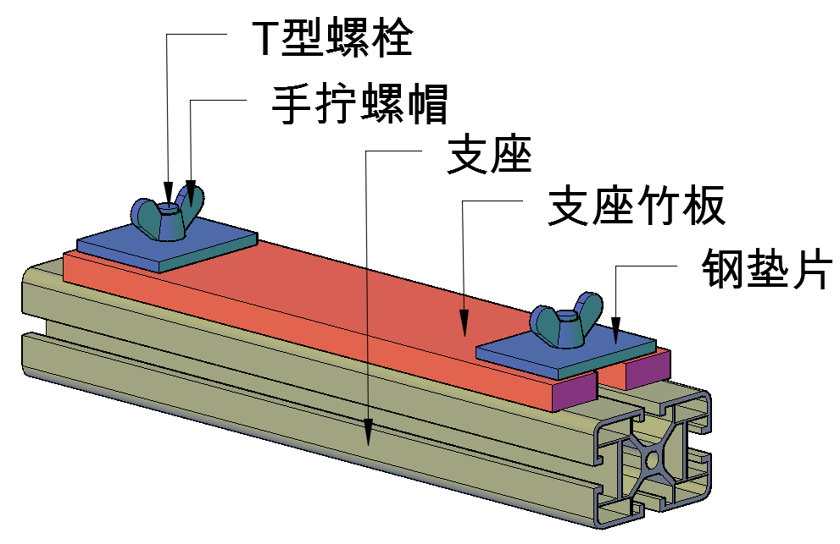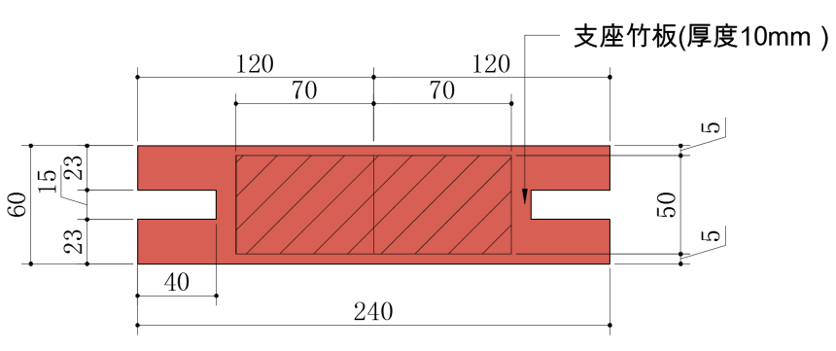

（a）支座竹板与支座的连接方式 （b）支座竹板详图

##### 支座竹板及与支座的连接方式

### 规避区

模型设计时，需要考虑的尺寸限制条件包括：

1. 如图2所示的4个阴影区域为规避区，各规避区均为竖向无限延伸的棱柱体，不允许桥梁结构构件进入规避区。
2. 如图2所示，为保证桥下通航要求，桥下净空顶部标高*H*的最小值*H*min=-150mm。

注：对桥下净空要求不适用于图2所示②轴线两侧50mm范围及③轴线两侧50mm范围。

1. 对桥面以上结构高度不做尺寸限制。

## 荷载的施加方式

### 竖向静荷载

1. 竖向静载的平面悬挂位置如图2所示，共有A、B、C、D四个加载截面。在A、B、C、D四个加载截面分别设置一对加载点：A1和A2、B1和B2、C1和C2、D1和D2，每对加载点的平面投影位置对称布置在轴线两侧，距离轴线的距离均为75mm。
2. 以上八个竖向静载加载点的竖向位置均需位于各自所在截面的桥面标高以下。
3. 竖向静荷载的施加方法是：采用统一配发的尼龙绳在加载点绑扎绳套，采用挂钩从加载点上引垂直线，并通过转向滑轮装置将加载线引到加载台两侧，采用在挂盘上（挂盘质量约500g）放置砝码的方式施加竖向荷载。
4. 八个竖向静载加载点悬挂砝码重量GA1=80N，GA2=100N，GB1=120N，GB2=60N，GC1=50N，GC2=70N，GD1=110N，GD2=90N。
5. 砝码规格为5kg、2kg、1kg各若干块。考虑到需要进行如下文2.3.4b条所述的竖向静荷载移动操作，移动后的最大单点荷载可能达到360N，为了降低砝码的叠放高度，避免砝码散落危险，采用定制薄型开口砝码和砝码挂盘。
6. 连接竖向加载点的模型结构应具备足够的刚度，禁止竖向加载点在施加竖向荷载过程中产生大位移，从而改变荷载传力模式。

### 移动荷载

移动荷载为50N铅球（直径为111mm）。移动荷载的施加方法是：由参赛选手手持铅球，使铅球静止于轨道上（初始标高任选），松手释放铅球。铅球沿桥岸弧形滑轨加速移动后上桥（落差100mm），滚动过桥。在满足加载要求的前提下，铅球登上到达桥岸则移动荷载加载成功。

### 桥面板

1. 桥面板的平面尺寸为1200*170mm，由组委会提供。如图6和图7所示，桥面板主体由粘在亚麻布上的12块桐木板（外框尺寸170*99.6*6mm）组成。
2. 为了防止铅球滚偏，在桥面板上表面沿纵轴线方向平行粘贴两列桐木条，每列12根，单根桐木条的截面尺寸为6*6mm，两列桐木条之间的净距为51mm。对桐木板和桐木条相邻的端面做倒角处理，使桥面板具有自由的纵向弯折变形能力。桥面板详图如图6所示。
3. 为了减少对桥梁承重结构布置的影响，在每块桥面桐木板的两端设置了豁口，豁口尺寸及位置详见图6(a)。
4. 桥面板的平面位置安装如图2所示，桥面板纵轴线与轴线重合。桥面板只是放置在桥梁结构上，不得对桥面板做任何形式的处理。桥面板顶面的初始标高（未施加外力情况下）可以自行确定。桥面板的自重约为330g。

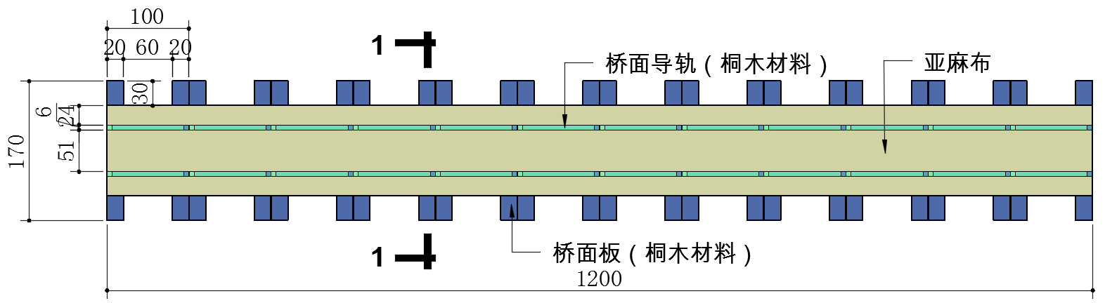

#### (a) 桥面板俯视图

#### 

#### (b) 桥面板正视图

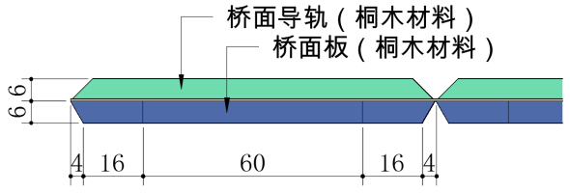

#### (c) ①局部图

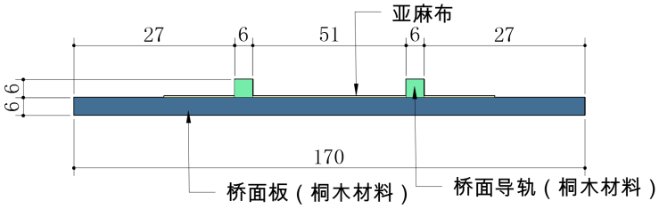

(d) 1-1剖面图

##### 桥面板详图

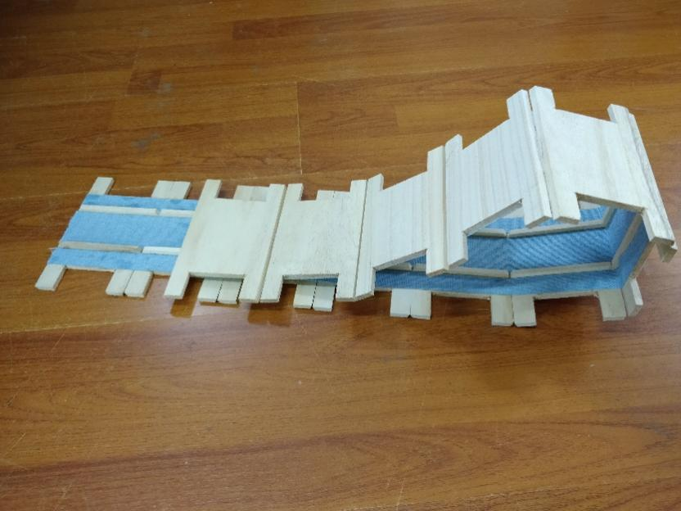

##### 桥面板照片

### 荷载的施加顺序

1. 第一级加载，八个加载点分别悬挂指定荷载。
2. 第二级加载，共分为两个步骤：

(1) 步骤一：保持C加载截面的C1、C2加载点静载不变，从其左侧加载点（A1、A2、B1、B2）或右侧加载点（D1、D2）中任选一个加载点，将该加载点的所有砝码转移至另一侧的任一加载点上（移出和移入砝码的加载点由参赛队自主确定）。

(2) 步骤二：将第一步移入荷载点上的所有砝码，全部转移至该加载点的轴对称点，或者移至第一步移出荷载点的轴对称点上。例如：第一步选择了C加载截面右侧的D1加载点，将作用其上的所有砝码转移到C加载截面左侧的A1加载点（移入点可以在A1、A2、B1和B2之间选择）；第二步将此时作用在A1上的所有砝码移动到A2加载点上（移入点可以在A2、D2之间选择）。

1. 第三级加载，保持上一级静载作用，施加移动荷载。

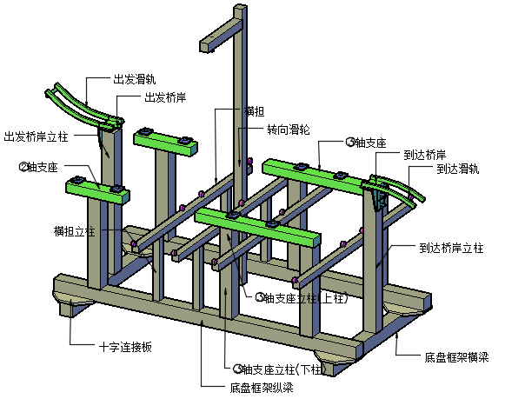

##### 加载装置轴测示意图

# 加载装置

## 加载装置组成

加载装置如图8、图9所示。组成加载装置的主要构件为铝型材，通过角铝和T型螺栓进行连接。其它附件包括转向滑轮、十字连接板、出发滑轨、到达滑轨、砝码托盘、桥面板等。

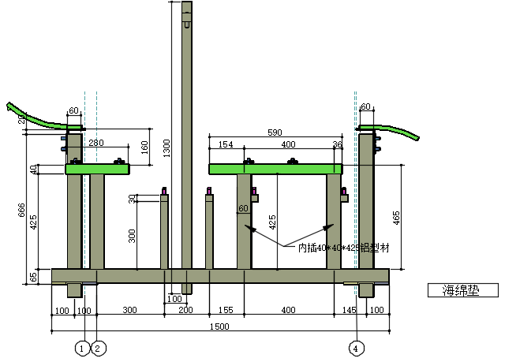

**(a) 加载装置正立面图**

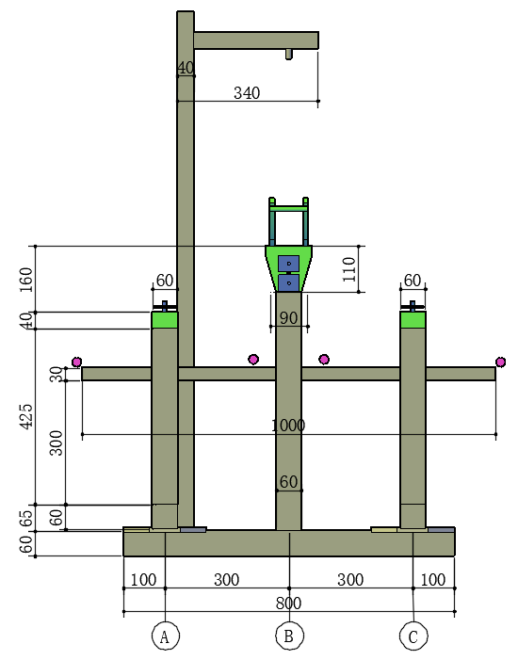

**(b) 加载装置侧立面图**

##### 加载装置立面图

## 特殊节点构造

除了采用角铝进行构件连接外，加载装置中涉及到的其它节点构造如下：

1. 底盘框架节点：底部框架由四根60*60重型铝型材组成。为增加底盘刚度，四根铝型材之间两两通过图10(a)所示十字连接板连接，形成矩形底盘框架。
2. 轴支座立柱抽拉节点：如图8所示，每个轴支座由两根立柱支撑，每根立柱由上柱和下柱组成。上柱与下柱之间的连接示意如图10(b)所示。拧松紧定螺栓，通过抽拉上柱实现对支座顶面标高的调整，调整到位后拧紧紧定螺栓。

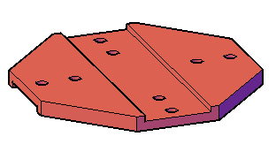 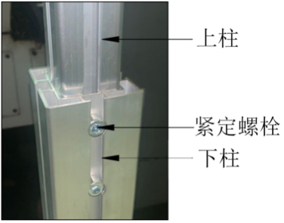

（a）十字连接板 (b)上、下柱连接节点

##### 特殊节点示意图

# 模型设计制作及加载时间

1. 模型设计与制作的总时间为2周，4月7日下午2:00-8:00点将模型及理论方案交至雁塔校区土木楼515。
2. 加载日期初定于4月10日上午8:30开始，地点为土木楼516。若参赛组数较多，将延长一天进行模型加载。

# 模型设计与理论方案

理论方案指模型的设计说明书、方案图和计算书。计算书要求包含：结构选型、受荷分析、节点构造等。文本封面要求注明：作品名称，参赛学院，参赛学生姓名；正文按设计说明书、方案图和计算书的顺序编排。除封面外，其余页面均不得出现任何有关参赛学校和个人的信息。

理论方案力求简明扼要，要求用A4纸打印纸质版一式三份于规定时间内交到竞赛组委会，逾期作自动放弃处理。

# 模型制作要求

* 1. 模型制作材料由组委会统一提供。各参赛队使用的材料仅限于组委会提供的材料。
  2. 模型采用竹材制作，竹材规格及发放量如表2所示，竹材参考力学指标见表3。组委会对现场发放的竹材材料仅从规格上负责，若竹材规格不满足表3的规定（如出现负公差），各参赛队可提出更换。

1. **竹材规格及用量上限**

|  |  |  |  |  |
| --- | --- | --- | --- | --- |
| **竹材规格** | | **竹材名称** | **每队发放量** | **单价** |
| 竹皮 | 1250mm×430mm×0.20 (+0.05) mm | 集成竹片（单层） | 3张 | 13元/张 |
| 1250mm×430mm×0.35 (+0.05) mm | 集成竹片（双层） | 3张 | 25元/张 |
| 1250mm×430mm×0.50 (+0.05) mm | 集成竹片（双层） | 3张 | 30元/张 |
| 竹杆件 | 930mm×6mm×1.0 (+0.5) mm | 集成竹材 | 20根 | 0.55元/根 |
| 930mm×2mm×2.0 (+0.5) mm | 集成竹材 | 20根 | 0.75元/根 |
| 930mm×3mm×3.0 (+0.5) mm | 集成竹材 | 20根 | 1.00元/根 |
| 竹材支座底板 | 240×60×10 (+0.5) mm | 集成竹材 | 4张 | 10元/张 |

注：竹材规格括号内数字仅为材料厚度误差限，通常为正公差。

1. **竹材参考力学指标**

|  |  |  |  |
| --- | --- | --- | --- |
| **密度** | **顺纹抗拉强度** | **抗压强度** | **弹性模量** |
| 0.8g/cm3 | 60MPa | 30MPa | 6GPa |

* 1. 为每队提供502胶水（30g装）8瓶（3元/瓶），用于结构构件之间的连接。
  2. 为每队提供长度为3000mm尼龙绳（2mm粗），可自行裁剪为300mm长共8根，绑扎在竖向加载点上（绑扎方式自定），用于模型和导线挂钩之间的连接。高强尼龙绳不得兼作结构构件。每个竖向加载点需用红笔标识出，作为挂点中心，据此得出水平两侧各5mm、共10mm的挂点区域。绑扎于模型上的高强尼龙绳只能设置在此区域中，且在加载过程中，不得滑出此区域。尼龙绳的绑扎需要在模型提交前完成，尼龙绳质量计入模型自重。允许对尼龙绳进行裁剪操作。
  3. 为每队提供3张A3大小的3mm厚卡纸（9.5元/3张）作为模型拼装时的定位辅助材料，该材料不得用于模型本身。
  4. 为每队提供三种型号自攻螺钉共12个。
  5. 提供材料共计325元。
  6. 模型制作期间，不统一提供美工刀、剪刀、水口钳、磨砂纸、尺子（钢尺、丁字尺、三角板）、镊子、滴管、打孔器等常规制作工具，可自行准备或购买。
  7. 模型制作过程中，参赛队员应注意对模型部件、半成品等进行有效保护，期间发生的模型损坏，各参赛队自行负责，并不得因此要求延长制作时间。

# 模型提交

提交模型时由工作人员对模型称重，得到MAi（精度0.1g）。将安装模型使用的自攻螺钉总数量折算成模型质量MBi，（单位：g），模型总质量Mi=MAi+MBi。

# 模型预安装及尺寸检查

## 模型预安装

在候场期间进行模型预安装。模型预拼装时为各队提供用于加载测试的桥面板。

参赛队员将模型按照2.2.4条所述方法与支座竹板（每队四块）连接，并将连接好竹板后的模型固定在如图11所示的检测装置上。安装时提供手枪钻、直尺、铅笔等辅助工具。安装完成后，需铺设2.3.3条所述桥面板。以上安装时间为20分钟。

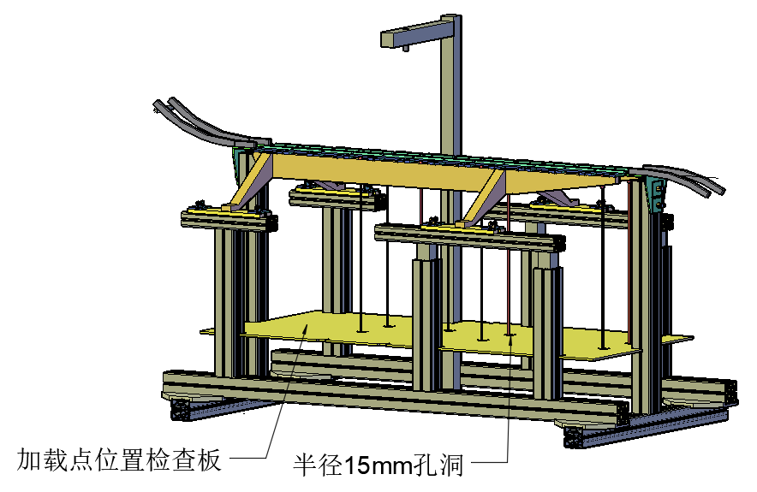

##### 辅助安装装置示意

## 模型尺寸检查

预安装完成后，进行几何外观尺寸检测和加载点位置检查。

* 1. 几何外观尺寸检查：检测内容包括模型长度、桥下净空要求、规避区要求等。
  2. 加载点位置检查：模型下方设置如图11所示的PVC板，PVC板上有8个以加载点垂足为圆心，15mm为半径的圆孔。选手需在每个加载点上绑扎的绳套上利用S形钩挂上带有100g重物的尼龙绳，尼龙绳直径为2mm。8根自然下垂的尼龙绳，在绳子停止摆动后，可以同时穿过圆孔，但都不与圆孔接触，则检测合格。尼龙绳与圆孔边缘接触则视为检测失效。
  3. 以上模型安装和尺寸检查操作由各队自行完成，赛会人员负责监督、标定测量仪器和记录。如在此过程中出现模型损坏，不得对模型进行修补。安装完毕后，不得再触碰模型。

# 加载测试过程

## 模型安装到加载台上

模型安装及尺寸检查合格后，连同支座竹板一起从检查装置上拆下模型，等待入场指令。

得到入场指令后，参赛队员迅速将模型运进场内，安装在加载装置上。在模型竖向加载点的尼龙绳吊点处挂上加载绳（在加载绳一端加设不锈钢环链以适应不同竖向荷载挂点高度），在加载绳末端挂上加载挂盘，每个挂盘及加载绳的质量之和约为500g。赛场内安装时间不得超过3分钟。以上模型安装过程由各队自行完成，赛会人员负责监督、标定测量仪器和记录。

## 模型陈述

由一个参赛队员陈述，时间控制在1分钟以内。评委提问及参赛队员回答，时间控制在2分钟以内。

## 模型挠度的测量及模型刚度要求

1. 位移测量点位于桥面A、B加载截面中间位置的轴处（图2）。采用激光位移计进行位移测量。位移测量点在加载前已粘贴50mm*50mm的铝片（厚度0.5mm）作为激光标靶。
2. 激光位移计位于测量点正上方，注意不要在激光线上或附近布置有可能妨碍位移测试的构件。如由于结构构件布置不当妨碍了位移测量，等同于位移超标。
3. 模型安装完成后，将激光位移计光标对准标靶中点，位移测量装置归零，位移量从此时开始计数。
4. 为了保证桥梁具有足够的刚度，要求在第一级荷载作用下位移测试点的最大允许挠度限值[w]为±10mm。挠度数值的读取时间为第一级加载施加后读秒阶段的最后时刻。

## 具体加载步骤

准备完毕，参赛选手举手示意，开始计时。分三级进行加载，加载由参赛队员完成。整个加载过程需在300秒内完成。在整个加载过程中禁止牵挂砝码的钢丝绳与模型构件接触。

1. 第一级荷载：按照2.3.1条所述各加载点位置及荷载进行第一级静载加载。加载由参赛队员进行，加载完成需举手示意，计时10秒钟，结构未失效，则加载成功，赛会人员读取挠度值后进行后继加载。
2. 第二级荷载：按照2.3.4b条所述荷载转移规则先后进行两步荷载转移。加载由参赛队员进行，每一步加载完成均需举手示意，读秒10秒钟，模型未失效，则加载成功，进行后继加载。
3. 第三级荷载：按照2.3.2条所述施加移动荷载。模型未失效，且铅球成功登上到达桥岸，则加载成功。每参赛队有2次第三级测试机会。

# 判定标准

## 模型违规标准

出现以下10种情况之一，判定违规，取消比赛资格:

1. 不满足2.2.4b条关于模型与支座竹板接触范围的相关要求。
2. 不满足2.2.5a条关于模型不得进入规避区的相关规定。
3. 不满足2.2.5b条关于桥下净空要求的相关规定。
4. 不满足2.3.1条关于竖向加载点位置的相关规定。
5. 发生经评委认定的2.3.1f条关于竖向加载点处发生大位移的情况。
6. 不满足6a条关于模型材料使用的相关要求。
7. 发生经评委认定的6d条关于尼龙绳兼作结构构件的情况。
8. 不满足6e条关于不得将模型制作辅助材料用于模型本身的相关要求。
9. 不满足6f条关于模型制作工具的相关规定。
10. 发生经评委认定的实物模型与设计图纸（包括效果图）明显不符的情况。

## 加载失效判定标准

加载过程中出现以下7种情况之一，判定加载失效，终止加载，本级（或本步）加载及以后级别加载成绩为零：

1. 第一级加载发生结构倒塌。
2. 第二级加载（第一步或第二步）发生结构倒塌。如第二步结构垮塌，第一步加载成绩有效。
3. 第三级加载发生结构倒塌，或者两次第三级加载铅球均未登上到达桥岸。
4. 发生模型与除铅球之外的加载装置（包括钢丝绳）直接接触。
5. 发生6d条关于绳套滑出标识区域的情况。
6. 加载过程中无论任何原因出现处于加载状态的砝码落地现象。
7. 评委认定不能继续加载的其他情况。

## 加载测试停止标准

出现以下2种情况之一，既可判定加载结束。

1. 加载时间超出9.4条关于整个加载过程需在300秒内完成的规定。
2. 满足10.2条关于加载失效的标准。

# 评分标准

## 总分构成

结构评分按总分100分计算，其中包括：

1. 理论方案分值: 5分
2. 模型结构与制作质量分值: 10分
3. 现场陈述与答辩分值: 5分
4. 加载表现分值: 80分
5. 违规罚分

## 评分细则

1. 理论方案分：满分5分

第i队的理论方案分Ai由专家根据计算内容的科学性、完整性、准确性和图文表达的清晰性与规范性等进行评分；理论方案不得出现参赛学校的标识，否则为零分。

1. 模型结构与制作质量分:满分10分

第i队的模型结构与制作质量分Bi由专家根据模型结构体系（结构的合理性、创新性、实用性等）与制作工艺（制作质量、美观性等）进行评分，其中模型结构与制作质量各占5分。该项分数的评判由评委针对实物模型和模型轴测图进行，如发现实物模型与设计图纸出现明显差异，经评委会认定，可取消该队的参赛资格。

1. 现场陈述与答辩分:满分5分

第i队的现场陈述与答辩分Ci由专家根据队员现场陈述和回答评委提问的综合表现(内容表述、逻辑思维、创新点和回答等)进行评分，满分5分。

1. 加载表现评分：满分80分

第一级加载得分系数：



其中，为某参赛队模型的质量；*Mmin*为所有通过三级加载的模型中的质量最小值，若所有队伍均未通过第三级或第二级加载，则*Mmin*取通过加载级别（或加载步）最多的所有模型中的质量最小值。

第二级第一步加载得分系数：



第二级第二步加载得分系数：



其中，为某队第二级第一步转移的砝码重量，为通过第二级第一步加载的所有队伍中该步转移的砝码重量最大值，为某队第二级第二步转移的砝码重量，为通过第二级第二步加载的所有队伍中该步转移的砝码重量最大值。*n*为调整系数，取2。

第三级加载得分系数：



第i队的加载表现得分



1. 罚分标准

出现以下情况，进行罚分，所罚分数累计计算，总罚分记为Fi。

1. 候场安装时间超过9.1条所述的20分钟安装限制，每超过1分钟，罚1分，不足1分钟按照1分钟计算。
2. 模型场内安装时间超过10.1条所述的3分钟安装限制，每超过1分钟，罚2分，不足1分钟按照1分钟计算。
3. 第一级加载过程中，如位移测试点测得的位移超过10.3所述最大允许挠度限值，罚20分。

## 总分计算公式

第i支队总分计算公式为：



**附件2：“中天杯”西安建筑科技大学第十五届结构设计竞赛（专业组）材料及工具**

**1 502胶水**

502胶水供应商：浩森胶业有限公司

产品型号：日月星火速胶 HS-30（30g装）

网站：https://item.taobao.com/item.htm?id=40620961760

**2 模型拼装辅助材料**

<https://item.taobao.com/item.htm?spm=a1z09.2.0.0.4e2a2e8do67KB6&id=531970388373&_u=b1r43k6lb929>

A3单面白3.0毫米

**3 模型制作工具采购渠道**

自行购买的工具可通过附表中提供的淘宝链接购买。

**附表 决赛现场同款模型制作工具购买渠道**

|  |  |  |  |  |  |  |
| --- | --- | --- | --- | --- | --- | --- |
| 编号 | 规格 | 单位 | 参考个数 | 参考  单价  （元） | 淘宝网址 | 图片 |
| 1 | 丁字尺  （0.9m） | 把 | 1 | 23.8 | https://detail.tmall.com/item.htm?spm=a1z0d.6639537.1997196601.33.3a007484X5Gc5W&id=532701809185&skuId=3177394280287 |  |
| 2 | 打孔器（一个3mm，一个6mm） | 套 | 1 | 9.9 | <https://detail.tmall.com/item.htm?id=40418589426&spm=a1z09.2.0.0.618f2e8datT17x&_u=c1r43k6l620f&skuId=4156003404362> |  |
| 3 | 镊子（140mm两件） | 套 | 1 | 18.8 | <https://detail.tmall.com/item.htm?id=42038683223&spm=a1z09.2.0.0.618f2e8datT17x&_u=c1r43k6l6884&skuId=4484968066339> |  |
| 4 | 三角板（33cm） | 套 | 1 | 14.5 | <https://detail.tmall.com/item.htm?id=38879201788&spm=a1z09.2.0.0.618f2e8datT17x&_u=c1r43k6lcd6b&skuId=85683895981> |  |
| 5 | 钢直尺（1m） | 把 | 1 | 29 | <https://detail.tmall.com/item.htm?id=587408384991&spm=a1z09.2.0.0.618f2e8datT17x&_u=c1r43k6lbd87&skuId=4421675443314> |  |
| 6 | 钢直尺（50cm） | 把 | 1 | 10.9 | <https://detail.tmall.com/item.htm?id=587408384991&spm=a1z09.2.0.0.618f2e8datT17x&_u=c1r43k6lbd87&skuId=4421678323772> |  |
| 7 | 砂纸（320目 10张） | 套 | 5 | 19 | <https://detail.tmall.com/item.htm?id=576380649122&spm=a1z09.2.0.0.618f2e8datT17x&_u=c1r43k6l6433&skuId=3961351130993> |  |
| 8 | 水口钳（5寸） | 把 | 1 | 26.8 | <https://detail.tmall.com/item.htm?id=605335966539&spm=a1z09.2.0.0.618f2e8datT17x&_u=c1r43k6l76c7&skuId=4409495066263> |  |
| 9 | 剪刀  （大号） | 把 | 1 | 7.9 | <https://detail.tmall.com/item.htm?id=532140964075&spm=a1z09.2.0.0.618f2e8datT17x&_u=c1r43k6l7217&skuId=4222319791390> |  |
| 10 | 田岛号美工刀大 | 把 | 3 | 15.1 | <https://detail.tmall.com/item.htm?spm=a230r.1.14.27.49fe5955Bg5IN0&id=45382216696&ns=1&abbucket=5&skuId=102778196297> |  |
| 11 | 十字大扁头自攻钉（M4*10 100只） | 套 | / | 2.7 | <https://detail.tmall.com/item.htm?id=535361871499&spm=a1z09.2.0.0.618f2e8datT17x&_u=c1r43k6lae55&skuId=3519386786531> |  |
| 12 | 十字大扁头自攻钉（M4*12 100只） | 套 | / | 2.8 |
| 13 | 十字大扁头自攻钉（M4*16 100只） | 套 | / | 2.9 |

**附件3：“中天杯”西安建筑科技大学第十五届结构设计竞赛（专业组）理论方案（模板）。**

**“中天杯”西安建筑科技大学**

**第十五届结构设计竞赛（专业组）**

**理论方案**

|  |  |
| --- | --- |
| **模型名称：** |  |
| **模型编号：** |  |
| **参赛学院：** |  |
| **参赛学生姓名：** |  |
| **指导教师姓名：** |  |

**“中天杯”西安建筑科技大学第十五届结构设计竞赛（专业组）竞赛委员会**

**2021年3月**

理论方案指模型的设计说明书、方案图和计算书。计算书要求包含：结构选型、受荷分析、节点构造等。